Hej,
För att öka säkerheten och förenkla processen vid köp av boendeparkering i Tumba Centrum inför vi nu ett system där du behöver ange en behörighetskod för att kunna göra intresseanmälan och hyra parkeringsplats.
Vad innebär förändringen?
Alla nuvarande parkeringsavtal kommer att avslutas enligt gällande uppsägningsvillkor.
För att behålla din parkeringsplats behöver du därför göra en ny ansökan med avtalsstart när ditt gamla avtal avslutas.
Observera att senaste ansökningsdag för en garanterad plats är 2026-10-15 (gäller befintliga parkeringskunder)
Ansökan görs via denna länk alternativt via QR-koden nedan.
Behörighetskod – så fungerar den
När du skickar in ansökan behöver du ange en behörighetskod. Den är uppbyggd så här:
BST-XXX-XXXX
- XXX = numret på din adress
- Exempel: Tumba torg 107 → 107
- XXXX = ditt lägenhetsnummer
- Du hittar det normalt på din ytterdörr eller på hyresavin.
Exempel:
En giltig behörighetskod för Tumba torg 111 kan vara: BST-111-1704
Behörighetskoden kan endast användas en gång eftersom det för närvarande är begränsat till en parkeringsplats per lägenhet.
Du som redan hyr fler än en plats får behålla den extra platsen – kontakta oss så hjälper vi dig.
Prisjustering och ändrade villkor
I samband med införandet av behörighetskoder införs även nya priser och villkor.
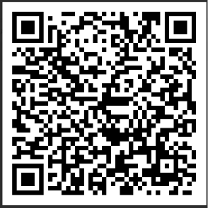
Prislista
- Oreserverad P-plats plan 4: 800 kr/månad
- Reserverad P-plats varmgaraget: 1500 kr/månad
- Reserverad Laddplats: 1700 kr/månad + rörlig elkostnad
Priserna justeras årligen med 2 % från och med 2028-01-01.

Önskar er en trevlig höst!
Parkman i Sverige AB

